ANALISIS DATA MINING DALAM SISTEM PENDIDIKAN INDONESIA
Disusun guna memenuhi tugas mata kuliah
Pengantar Sains Data

Dosen Pengampu:
Lolanda Hamim Annisa, S.Kom., M.Kom.



Oleh:
Kelompok 1
Aris Mulyadi NIM 210320538
Faiz Zamzami NIM 220320548
Wahyu ikbal maulana NIM 220320546

KELAS 1DSRA
PROGRAM STUDI SAINS DATA
UNIVERSITAS PUTRA BANGSA KEBUMEN
TAHUN 2022
KATA PENGANTAR

Puji syukur kami panjatkan kepada Tuhan Yang Maha Esa, karena atas limpahan rahmatnya penyusun dapat menyelesaikan makalah ini tepat waktu tanpa ada halangan yang berarti dan sesuai dengan harapan.
Ucapan terima kasih kami sampaikan kepada bu sebagai dosen pengampu mata kuliah sains data yang telah membantu memberikan arahan dan pemahaman dalam penyusunan makalah ini.
Fungsi utama makalah ini adalah sebagai salah satu bahan proses pembelajaran terutama dalam mata kuliah Pengantar Sains Data. Topik yang dibahas dalam makalah ini adalah “Data Mining”
Kami menyadari bahwa dalam penyusunan makalah ini masih banyak kekurangan karena keterbatasan kami. Maka dari itu penyusun sangat mengharapkan kritik dan saran untuk menyempurnakan makalah ini. Semoga apa yang ditulis dapat bermanfaat bagi semua pihak yang membutuhkan.

Kebumen, 23 Oktober 2022

DAFTAR ISI

 | Hlm
COVER…………………………………………………………………… | i
KATA PENGANTAR……………………………………………………. | 2
DAFTAR ISI……………………………………………………………… | 3
BAB I: PENDAHULUAN
- Latar Belakang …………………………………………………………. | 4
- Tujuan Penulisan ………………………………………………….......... | 5
BAB II: DATA MINING …………………................................................. | 5
- Penggunaan data untuk pembelajaran adaptif…………………............... | 6
- Data di pembaharuan kurikulum ………………………………….......... | 6
2.3 Implementasi Data Mining Pada Bidang Pendidikan…………...………  BAB III: REVIEW JURNAL  1 Jurnal Pertama…………………………………………………………......  2 Jurnal Kedua………………………………………………………………  3 Jurnal Ketiga………………………………………………………..…...... | 7  8  10  12
BAB IV: PENUTUP
3.1 Kesimpulan……………..………………………………………………. | 14
DAFTAR PUSTAKA……………………………………………………… | 15

BAB I
PENDAHULUAN

  - Latar Belakang
Pendidikan yang berkembang sekarang menuntut agar pembelajaran disesuaikan dengan perkembangan dan kebutuhan masyarakat. Tujuan tersebut tidak lain didasarkan pada Undang Undang Dasar 45 terlebih pada Undang Undang pada Nomor. 20 Tahun 2003 didadarkan kepada penanaman nilai karakter peserta didik, perubahan jaman, penyesuaian IPTEK dan berkembangnya budaya Indonesia.
Pengembangan IPTEK dalam pendidikan menjadi salah satu sorotan dalam menata masa depan sebuah negara dan menjadi indikator negara tersebut maju atau tidak. Nurdyansyah menyampaikan: “Educational process is the process of developing student’s potential until they become the heirs and the developer of nation’s culture”.
Sebenarnya 25 tahun yang lalu Menteri Pendidikan Daoed Joesoef telah menyatakan bahwa Teknologi diterapkan di semua bidang kehidupan, di antaranya bidang pendidikan. Teknologi pendidikan ini karenanya beroperasi dalam seluruh bidang pendidikan secara integratif, yaitu secara rasional berkembang dan terjalin dalam berbagai bidang pendidikan”. Di bidang pendidikan salah satu yang menjadi kebutuhan oleh setiap sekolah adalah teknologi sains data. Teknologi tersebut itu dapat membantu keberlangsungan dari sistem pembelajaran sekolah tersebut. Dengan adanya tekologi data yang sesuai dengan kebutuhan guru dan proses pembelajaran, maka sekolah dapat memaksimalkan potensi siswa dengan lebih akurat.
Pada akhirnya teknologi yang digunakan diartikan sebagai studi dan praktek etis dalam memfasilitasi proses pembelajaran dan meningkatkan kinerja dengan mencipatakan, menggunakan, dan mengatur proses teknologi dan sumber dayayang cocok (AECT, 2004).

  - Tujuan Penulisan
- Menerapkan teknologi data untuk meningkatkan akurasi nilai rata-rata kelas menggunakan K-Means
- Mengoptimalkan strategi pengelolaan pendidikan untuk meningkatkan efisiensi kegiatan pendidikan dan pelatihan melalui personalisasi sistem pembelajaran adaptif
- Membangun sebuah aplikasi data mining yang dapat mentransformasikan basis data

BAB II
DATA MINING

Data mining adalah salah satu alternatif yang bisa dilakukan untuk melakukan penggalian informasi baru dari sejumlah data yang besar. Salah satu aliran data mining adalah Educational Data Mining (EDM). EDM adalah aliran data mining yang bergerak pada bidang pendidikan. Dengan memanfaatkan data-data yang berhubungan dengan pendidikan, proses data mining bisa dilakukan untuk menemukan informasi berguna untuk kemajuan dalam bidang pendidikan. Penelitian ini menggunakan EDM dengan tujuan untuk memanfaatkan data internal assessment dari dari masing-masing siswa sekolah dan melakukan prediksi terhadap hasil ujian akhir nasional siswa tersebut. Data mining ini menggunakan teknik klasifikasi dan metode Decision Tree C4.5. Selain itu akan digunakan juga metode penelitian deskriptif agar bisa memberikan hasil yang lebih akurat. Penelitian ini diharapkan bisa memberikan kontribusi dalam bentuk prediksi hasil ujian akhir nasional sehingga kedepannya bisa digunakan untuk siswa angkatan seterusnya.

2.1 Penggunaan data untuk pembelajaran adaptif
Setiap manusia dilahirkan seunik mungkin dari cara kita berpikir, bertindak, berbicara, dan belajar hal baru. Setiap orang memiliki gaya belajarnya masing-masing. Satu metode/cara belajar mungkin berhasil untukmu tetapi buruk untuk orang lain. Smart AI mampu menyelesaikan masalah semacam ini. Dengan menganalisis kumpulan data yang ada, mesin dapat secara akurat memprediksi metode mana yang bekerja paling cocok secara individu dan meningkatkan kinerja para siswa. Salah satu contohnya adalah sistem adaptive learning yang dikembangkan oleh Arizona State University (ASU). Sistem ini menggabungkan dan menganalisa data siswa seperti nilai mereka, kelebihan, serta kekurangan. Hasil dari analisa ini telah membantu para advisor di universitas itu untuk lebih sadar terhadap kemampuan anak. Hasilnya, laporan menunjukan bahwa terdapat peningkatan kesuksesan pada siswa dan penurunan tingkat dropout sebesar 5%.
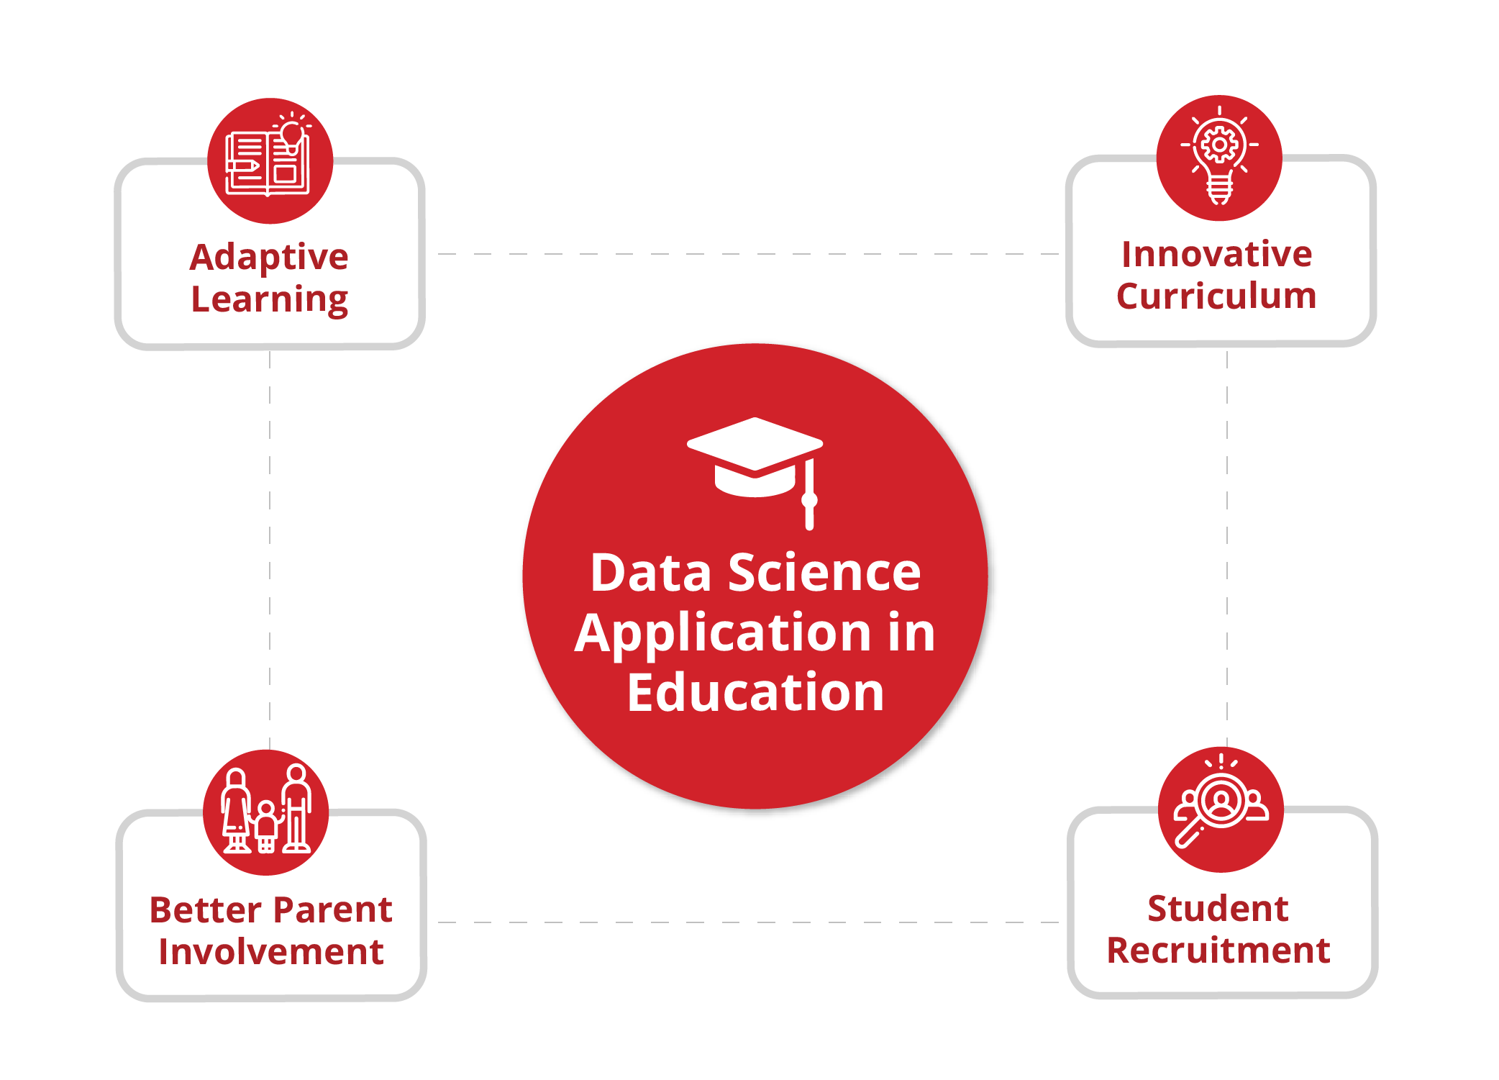
2.2 Data di pembaharuan kurikulum
Mengapa banyak orang-orang ternama seperti Steve Jobs memilih untuk drop out atau putus sekolah? Sebagian besar dari mereka menganggap kurikulum sekolah tidak relevan. Data Science seperti predictive analysis dapat digunakan untuk memprediksi tren pasar di masa depan dan menyesuaikan kurikulum untuk memenuhi permintaan pasar. Diharapkan semua pembelajaran di dalam kelas dibuat relevan sesuai dengan kebutuhan zamannya. Di Algoritma, kami memantau kurikulum kami untuk terus relevan dengan keinginan pasar.

2.3 Implementasi Data Mining Pada Bidang Pendidikan
Dalam data mining dibidang pendidikan biasanya menggunakan Decision tree dengan algoritma C.45 merupakan salah satu metode klasifikasi yang menggunakan representasi struktur pohon (tree) dimana setiap node merepresentasikan atribut, cabangnya merepresentasikan nilai dari atribut, dan daun merepresentasikan kelas. Node yang paling atas dari decision tree disebut sebagai root. Pada decision tree terdapat 3 jenis node, yaitu:
1. Root Node, merupakan node palingatas, pada node ini tidak ada input dan bisa tidak mempunyai output ataumempunyai output lebih dari satu.
2. Internal Node, merupakan node percabangan, pada node ini hanya terdapat satu input dan mempunyai output minimal dua.
3. Leaf node atau terminal node,merupakan node akhir, pada node ini hanya terdapat satu input dan tidak mempunyai output.

Menurut saya dengan adanya data mining dapat memudahkan kita untuk memproses data yang berukuran besar. Dalam data mining kita dapat menggunakan berbagai metode-metode, diantaranya metode decision tree algoritma C.45 dimulai dari pembentukan decision system yang digunakan sebagai data awal yang memiliki nilai atribut (Sekolah, Jurusan, Peringkat, Ipk). Selanjutnya menghitung nilai entropy dari masing-masing atribut. Menghitung nilai gain tertinggi yang digunakan menjadi node. Setelah menghitung kita dapat menentukan keputusan dari hasil proses decission tree yang dengan menggunakan algoritma if-then dimulai dari akar tertinggi atau akar terendah. Dimana akan menghasilkan 7 buat pola aturan (rule) yang dapat memprediksi hasil belajar mahasiswa apakah mahasiswa tersebut sangat baik, baik, kurang baik.
BAB III
REVIEW JURNAL
1. Data Mining dalam Akurasi Tingkat Kelayakan Pakai terhadap Peralatan Perangkat Keras, Nurhidayat, Sarjon Defir, Sumijan - Universitas Putra Indonesia YPTK Padang
TUGAS : Aris Mulyadi – 210320538

REVIEW JURNAL :
Data Mining dalam Akurasi Tingkat Kelayakan Pakai terhadap Peralatan Perangkat Keras, Nurhidayat, Sarjon Defir, Sumijan - Universitas Putra Indonesia YPTK Padang

Abstraksi :
Penelitian ini memberikan data tingkat kelayakan pakai terhadap peralatan perangkat keras. Tujuannya menentukan kelayakan perangkat keras yang layak pakai secara cepat dan tepat sehingga dengan mudah untuk diperbaiki dan diganti. Untuk melihat tingkat akurasi tingkat kelayakan pakai terhadap perangkat keras dibutuhkan algoritma Rough Set dengan tahap yaitu : Informastion System, Decision System, Equivalence System, Discernibility Matrix, Discernibility Matrix Modulo D, Reduction, Generate Rules.
- Pendahuluan
Knowledge Discovery in Database (KDD) didefinisikan sebagai ekstraksi infromasi potensial, implisit dan tidak dikenal dari sekumpulan data. Proses Knowledge Discovery melibatkan hasil dari proses Data Mining (proses mengekstrak kecenderungan pola suatu data), kemudian mengubah hasilnya secara akurat menjadi informasi yang mudah dipahami. Data Mining adalah bagian dari proses penemuan pengetahuan dalam Knowledge Discovery in Database (KDD). Teori Rough Set adalah sebuah alat mautematika untuk menangani ketidakjelasan dan ketidakpuasan yang diperkenalkan untuk memproses ketidakpuasan dan informasi yang tidak tepat.
Algoritma Rough Set dapat digunakan untuk menentukan tingkat kelayakan pakai terhadap peralatan perangkat keras . Proses menentukan tingkat kelayakan pakai terhadap perangkat keras dengan cara memanfaatkan data-data pembelian peralatan dan service terhadap peralatan.
Dengan menyiapkan data dalam bentuk atribut, atribut kondisi dan atribut keputusan. Kemudian diolah membentuk Equivalence Class sampai akhirnya dalam proses reduction. Sehingga menghasilkan presentasi kelayakan terhadap setiap perangkat keras.
- Metodologi Penelitian
Metodologi penelitian ini menjelaskan bagaimana memperoleh dan mengumpulkan data-data dengan fungsi dan tujuan tertentu. Penelitian ini digambarkan kedalam sebuah bentuk kerangka kerja.
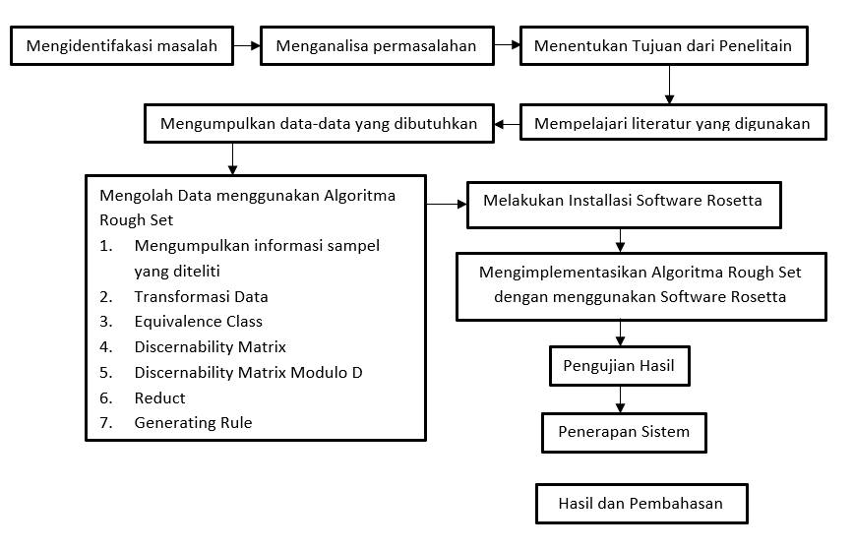
- Mengidentifikasi Masalah
Kesulitan dalam menentukan perangkat keras yang layak pakai dan tidak layak pakai digunakan dalam proses pembelajaran
- Menganalisa Permasalahan
Proses analisa ini berfungsi untuk dapat lebih memahami masalah yang diteliti sesuai dengan runag lingkup yang sudah ditentukan. Nantinya hasil pengujian ini diharapkan mempu menghasilkan output yang akurat untuk proses pengambilan keputusan
- Menentukan Tujuan dari Penelitian
Dengan penelitian ini diharapkan mampu mengatasi masalah yang terkait dalam penentuan tingkat kelayakan pakai terhadap perangkat keras
- Mengolah Data menggunakan Algoritma Rough Set
Langkah-langkah Algoritma Rough Set sebagai berikut :
- Mengumpulkan sampel yang diteliti dari semester sebelumnya dari laporan Kepala Laboratorium. Sampel tersebut di analisa dan membuat Tabel informasi peralatan perangkat keras
- Transformasi data tingkat kerusakan, kelayakan dan keputusan dari tabel informasi data
- Equivalence Class merupakan pengelompokan objek yang sama di satu atribut tertentu
- Discernibility Matrix tahap ini merupakan mengnalisa data peralatan perangkat keras dengan mengklasifikasikan atribut yang berbeda
- Discernability Matrix Modulo D merupakan tahap sebagai sekumpulan atribut yang berbeda termasuk juga atribut keputusan
- Setelah melalui proses sampai Discernability Matrix Modulo D dan melihat keputusan yang sama pada setiap Equivalence Class yang dijadikan acuan peneliti untuk melakukan reduction untuk melihat reduct yang dihasilkan
- Generate Rule
- Implementasi dan Pengujian
Setelah hasil dari data yang diolah diperoleh dan dianalisa, selanjutnya data tersebut dilakukan pengujian menggunakan Software Rosetta dan dengan menerapkan langkah-langkah dari metode Rough Set.
2. Data Mining dalam Mengukur Tingkat Keaktifan Siswa dalam Mengikuti Proses Belajar pada SMP IT Andalas Cendekia dengan Menggunakan Metode K-Means Clustering
Judul | Data Mining dalam Mengukur Tingkat Keaktifan Siswa dalam Mengikuti Proses Belajar pada SMP IT Andalas Cendekia dengan Menggunakan Metode K-Means Clustering
Jurnal | Jurnal Informasi dan Teknologi
Volume dan Halaman | Vol.3 No.3 Hal : (167-173) ISSN: 2714-9730(electronic)
Tahun | 2021
Penulis | Melissa Triandini, Sarjon Defit, Gunadi Widi Nurcahyo
Reviewer | Faiz Zamzami
Tanggal | 21-10-2022
Tujuan | Untuk mengukur sampai sejauh mana kemampuan siswa dalam mengikuti proses pembelajaran serta mengetahui tingkat keaktifan dari siswa tersebut saat kegiatan belajar mengajar di sekolah.
Subjek Penelitian | Sekolah Menengah Pertama Islam Terpadu Andalas Cendekia Dharmasraya yang terdiri dari beberapa variabel, yaitu kehadiran data siswa, nilai Akademik (pengatahuan), nilai Psikomotor (keterampilan), nilai Afektif (spiritual dan sosial).
Metode Penelitian | Penelitian ini menggunakan 3 metode yaitu ;  - Metode mengambil dari data rapot siswa sekolah menengah pertama islam terpadu andalas cendekia semester satu yang dilakukan dengan cara tanya jawab secara langsung dengan pihak sekolah atau guru.  - Metode studi Pustaka dilakukan dengan cara mempelajari dan mencari referensi pada jurnal maupun literatur lain yang berhubungan dengan penelitian yangdilakukan yaitu pengelompokkan siswa menggunakan algoritma K-Means.  - Metode okumentasi dan mengumpulkan data yang berhubungan dengan penelitian misalnya foto maupun data lain yang mendukung untuk melakukan analisis dalam menentukan keaktifan siswa dalam proses belajar mengaja.
Langkah-Langkah Penelitian | Langkah-langkah penelitian yang dilakukan;  - Mengumpulkan Data yaitu data yang digunakan dalam penelitian ini adalah data nilai rapor siswa SMP IT Andalas Cendekia Kab. Dharmasraya. Data tersebut terdiri dari nilai kognitif (pengetahuan), nilai psikomotorik(keterampilan),nilai afektif (sikap spiritual dan nilai sikap sosial)  - Perancangan yaitu peneliti yang akan merancang berdasarkan data yang telah dikumpulkan dengan menggunakan algoritma k-means clustering Dengan cara mengelompokkan nilai siswa dari beberapa kelompok kedalam bentuk cluster kemudian dilakukan analisa terhadap pola pembentukan cluster kemudian menetapkan nilai centroid secara random, selanjutnya mengestimasikan jarak pada data ke setiap centroid dengan menerapkan metode korelasi antara dua buah objek yang terdapat pada rumus Euclidean Distance  - Implementasi : Pada tahap implementasi ini data yang telah diolah menggunakan metode k-means clusteringakan diimplemantasikan kembali menggunakan aplikasi yang mendukung data mining, adapun software yang digunakan adalah Rapidminer.  - Pengujian : Pada tahap ini peneliti akan menguji hasil dari perhitungan algoritma k-means clustering seacara manual dengan software yang ada. Data yang di inputkan merupakan data berupa excel.
Mengenalkan Jurnal | Dengan jurnal ini kita dapat mengetahui metode yang baik untuk mengetahui keaktifan siswa dalam kegiatan belajar mengajar. Sangat cocok untuk tenaga pengajar maupun pihak sekolah sebagai pedoman untuk melakukan kegiatan pembelajaran yang baik sesuai keaktifan siswa.
Sumber Jurnal | Saya mendapatkan mendapatkan jurnal ini melalui melalui internet. Pencarian dilakukan seperti pada umumnya, dengan cara menuliskan kata kunci pada kolom yang telah disediakan dan akan keluar hasil sesuai dengan kata kunci. Pada saat hasil keluar, saya tertarik untuk melakukan review jurnal ini karena ada kaitannya dengan pengembangan mutu pendidikan di Indonesia dengan metode mengenali keaktifan siswa dalam proses belajar mengajar.
Kesimpulan | Dari hasil dan pembahasan dapat disimpulkan bahwa data dapat dikelompokkan menjadi 3 cluster yaitu cluster 1 yang bernilai kurang aktif, cluser 0 yang bernilai aktif sebanyak, dan cluster 2 yang bernilai sangat aktif sebanyak 17 siswa. Dari kesimpulan pengelompokkan tersebut dapat digunakan sebagai acuan dalam proses belajar mengajar bagi staff pengajar maupun bagi pihak sekolah yang mana bagi siswa yang kurang aktif agar dapat penguatan dalam hal belajar baik itu penguatan afektif, kognitif maupun psikomotorik di sekolah dan untuk siswa yang sangat aktif bisa untuk direkomendasikan dalam kegiatan-kegiatan perlombaan sekolah yang mana mampu untuk menunjang kemampuan siswanya.

3. Klasterisasi Penempatan Siswa yang Optimal untuk Meningkatkan Nilai Rata-Rata Kelas Menggunakan K-Means

Judul | Klasterisasi Penempatan Siswa yang Optimal untuk Meningkatkan Nilai Rata-Rata Kelas Menggunakan K-Means
Jurnal | Jurnal Informasi dan Teknologi
Volume dan Halaman | Vol.3 No.3 Hal : (103-108) ISSN: 2714-9730(electronic)
Tahun | 2021
Penulis | Yusma Elda, Sarjon Defit2, Yuhandri Yunus3, Raemon Syaljumairi
Reviewer | Wahyu ikbal maulana
Tanggal | 22-10-2022
Tujuan | Melakukan pengelompokan siswa untuk mendapatkan komposisi kelas yang seimbang guna meningkatkan mutu dan hasil belajar siswa yang dilihat dari meningkatnya nilai rata-rata kelas
Subjek Penelitian | Data pokok sekolah sebanyak 90 siswa Kompetensi Keahlian Teknik Komputer Jaringan kelas XI SMKN Negeri 2 Padang Panjang tahun pelajaran 2020/2021
Metode Penelitian | 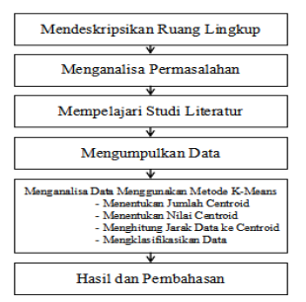
Langkah-Langkah Penelitian | 1.Menginputkan Data ke dalam sistem untuk menggali pengetahuan dengan algoritma K-Means clustering untuk menghasilkan clusterdata. Variabel data yang diolah X untuk variabel nilai, Y untuk variabel penghasilan orang tua dan Z untuk variabel jarak dari rumah kesekolah.Tabel  2.Menentukan Jumlah Cluster, cluster1 dengan bobot sikap dan hasil belajar yang tinggi, cluster2 untuk bobot yang sedang dan cluster3 untuk bobot yang rendah  3.Menentukan Titik Pusat Cluster (centroid) dengan menentukan pusat cluster (centroid)yang diambil secara sembarang/acak dari data yang ada  4.Menghitung Jarak Data ke Pusat Cluster dengan menggunakan rumus Euclidean Distance(D), lalu dikelompokkan ke cluster terdekat  5.MenentukanCentroid Baru untuk mendapatkan nilai pusat cluster(centroid)baru  6.Hasil Akhir Cluster dengan menggunakan fungsi SQRT pada Ms.Excel, didapatkan nilai yang sama dengan perhitungan pada iterasi ketiga. Berdasarkan nilai yang sama tersebut, maka proses perhitungan dihentikan cukup sampai dengan iterasi ketiga.
Sumber Jurnal | Saya mendapatkan mendapatkan jurnal ini melalui melalui internet. Pencarian dilakukan seperti pada umumnya, dengan cara menuliskan kata kunci pada kolom yang telah disediakan dan akan keluar hasil sesuai dengan kata kunci. Pada saat hasil keluar, saya tertarik untuk melakukan review jurnal ini karena ada kaitannya dengan pengembangan mutu pendidikan di Indonesia dengan metode mengenali keaktifan siswa dalam proses belajar mengajar.
Kesimpulan | Hasil klasterisasi data 90 siswa dikelompokkan menjadi 3 clusterdengan jumlah data siswa untuk cluster 1 dengan bobot sikap dan hasil belajar tinggi berjumlah 47 siswa, cluster 2 dengan bobot sikap dan hasil belajar sedang berjumlah 10 siswa dan cluster 3 dengan bobot sikap dan hasil belajar rendah berjumlah 33 siswa. Data hasil klasterisasi yang didapatkan akan dibagi secara merata kedalam 3 kelompok belajar siswa untuk mendapatkan komposisi kelas yang seimbang. Pembagian dilakukan oleh guru agar masing-masing kelas memiliki siswa dengan kemampuan dan sikap belajar yang merata sehingga pada akhirnya diharapkan nilai rata-rata setiap kelas meningkat.

BAB IV
PENUTUP

  - Kesimpulan
Tujuan utama menggunakan data dalam pendidikan adalah untuk membantu para pendidik merumuskan strategi pengajaran dan menganalisis informasi yang dikumpulkan dari para siswa untuk menganalisis hasil belajar peserta dan strategi pengajaran. Kemudian meringkas sistem pembelajaran supaya dapat memberikan strategi pengajaran yang lebih efektif di bidang pendidikan. Serta untuk mencapai realisasi yang sukses dari sistem analitik pembelajaran. Implementasi data mampu membantu siswa, staf pengajar dan pengelola diklat dalam menciptakan iklim pembelajaran yang efisien.
Data mampu mengoptimalkan strategi pengelolaan pendidikan secara signifikan meningkatkan efisiensi kegiatan Pendidikan melalui personalisasi sistem pembelajaran adaptif untuk memberikan solusi permasalahan kepada masing-masing pihak yang mempunyai kesulitan pada proses pembelajaran sehingga peserta gagal mencapai potensi mereka.

DAFTAR PUSTAKA
Sembiring, Muhammad Ardiansyah. 2016. Penerapan Metode Decision Tree Algoritma C45 untuk Memprediksi Hasil Belajar Bahasiswa Berdasarkan Riwayat Akademik. 3(1). 60-65. (is.its.ac.i).

Sembiring, Muhammad Ardiansyah. Sibuea, Mustika Fitri Larasati. Sapta, Andy. 2018. Analisa Kinerja Algoritma C45 Dalam Memprediksi Hasil Belajar. I(1). 73-79. jurnal.goretanpena.com).

Penerapan Educational Data Mining Untuk Memprediksi Hasil Belajar Siswa SMAK Ora et Labora
https://doi.org/10.24843/JIK.2019.v12.i02.p02

Penerapan Data Mining dengan Memanfaatkan Metode Association Rule untuk Promosi Produk
https://doi.org/10.31544/jtera.v3.i1.2018.89-98

Klasterisasi Penempatan Siswa yang Optimal untuk Meningkatkan Nilai Rata-Rata Kelas Menggunakan K-Means
https://doi.org/10.37034/jidt.v3i3.130

Data Mining dalam Mengukur Tingkat Keaktifan Siswa dalam Mengikuti Proses Belajar pada SMP IT Andalas Cendekia dengan Menggunakan Metode K-Means Clustering
https://doi.org/10.37034/jidt.v3i3.120

Data Mining dalam Akurasi Tingkat Kelayakan Pakai terhadap Peralatan Perangkat Keras
https://doi.org/10.37034/jidt.v2i3.67

Irhamni Ali. 2019. Peran dan kontribusi big data dalam pendidikan dan pelatihan kepustakawanan
(irhamni@perpusnas.go.id)

